ΘΕΜΑ 4
4.1. Η εξίσωση ταλάντωσης της πηγής των αρμονικών κυμάτων $y = 5ημ\left(6∙π∙t\right)$ ($t$ σε $s$ και $y$ σε $cm$) αντιστοιχεί στην μορφή $y = Αημωt$. Συγκρίνοντας τις σχέσεις συμπεραίνουμε ότι το πλάτος του κύματος είναι:
$$Α=5cm=0,05m$$
Μονάδες 6
4.2. Από την ίδια σύγκριση προκύπτει ότι η κυκλική συχνότητα ταλάντωσης των μορίων του ελαστικού μέσου είναι $ω=6π\frac{rad}{s}$.
Άρα, η περίοδος του κύματος είναι:
$$Τ=\frac{2π}{ω}=\frac{2π rad}{6π\frac{rad}{s}}=\frac{1}{3} s$$
Στην συνέχεια, από τον θεμελιώδη νόμο της κυματικής έχουμε:
$$υ=\frac{λ}{Τ}⇒λ=υ∙Τ⇒λ=3\frac{m}{s}∙\frac{1}{3}s⇒λ=1m$$
Μονάδες 6
4.3. Από την θεωρία γνωρίζουμε ότι ένα αρμονικό κύμα διαδίδεται με σταθερή ταχύτητα $υ$, συνεπώς ισχύει η σχέση που γνωρίζουμε από την ευθύγραμμη ομαλή κίνηση:
$$x=υ∙t⇒x_{1}=υ∙t_{1}⇒x_{1}=3\frac{m}{s}∙3s⇒x_{1}=9m$$
Μονάδες 6
4.4. Σε χρονικό διάστημα δύο περιόδων το κύμα έχει διαδοθεί σε απόσταση $2λ$. Συνεπώς, η ζητούμενη γραφική παράσταση είναι:
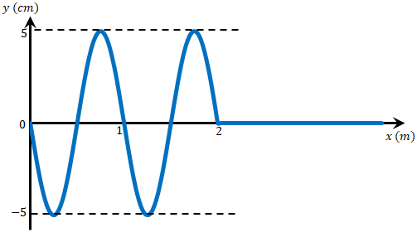
Μονάδες 7

